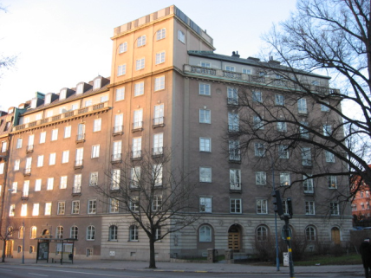**Brf Hornblåsaren 5 - Medlemsblad nr 1, 2014**

**Nu påbörjas arbetena med vår avfallshantering, förbättrad cykelförvaring, ny garageport och ett nytt/ bättre låssystem till alla entréer i vår fastighet.**

Som vi tidigare informerat så är det äntligen dags att lyfta nivån på vår avfallshantering, den har tjänat ut och är väldigt kostsam. I början av kommande vecka så påbörjas arbeten som omfattar en förbättrad hantering av vårt hushållsavfall, denna kompletteras med kärl och tömningsrutiner för källsorterade förpackningar, tidningar och miljöfarligt avfall. Kärlen placeras utanför nuvarande sopkarusell och vid väggen bredvid cykelförrådet.

Dörren till cykelförrådet flyttas åt höger för att bereda plats för nya kärl, detta ger också möjlighet att få bättre cykelförvaring, fler cykelställ och bättre hyllor för förvaring av cykelhjälmar. En transportör för sopkärl kommer att installeras på den högra sidan i garagebacken och vår garageport kommer att bytas mot en ny, tudelad och motoriserad sådan. Mindre olägenheter kan förekomma under arbetenas gång men några större störningar kommer inte att uppstå.

Vi kommer i samband med detta även att uppgradera våra något ålderstigna kodlås så att vi får ett snyggt, lättanvänt passersystem med en högre säkerhet än vårt nuvarande. Kodlåsen på ingång Linnegatan 104, Strandvägen 65 och 67 kommer att manövreras med antingen en kod som nu eller med passerbrickor av modernare slag som ni naturligtvis får i samband med att systemet monteras i önskat antal för er familj. Garageporten kommer att öppnas med passerbrickorna, för cykelpassage eller bil. För de bilägare/ garageplatsinnehavare som önskar fjärrmanövrering av garageporten kommer detta att kunna erbjudas genom att ni köper sådana från vår låsleverantör. Föreningen är ansvarig för dessa arbeten, beställare och betalare, vår förvaltare Jörn Poulsen, [jorn.poulsen@fastighetsagarna.se](mailto:jorn.poulsen@fastighetsagarna.se) kommer att samordna arbetena. Vi återkommer med närmare information om eventuella störningar och för att koordinera hantering/ utlämning av passerbrickor till låssystemet. Mvh Styrelsen Brf Hornblåsaren 5 